Фольклорное развлечение для подготовительных групп 2021 год

«У казаков на Покрова веселье, радость до темна…»

Составитель: Бутенко А.В.

В театрализованной сказке «Как Машин платок стал покровом для лесных зверей» роль БАБУШКИ: Манченкова О.Н.

Зверушки: дети подготовительной Б группы.
Дата проведения: 14.10.2021г
Цель: Приобщение к культуре донских казаков и традициям русского народа.
Задачи:
- Развивать интерес к прошлому своего народа, желание продолжать соблюдать и сохранять русские традиции.
- Расширять знания о народном празднике Покров с помощью театрализованного представления.
- Формировать артистичность, дружеские качества, культуру общения.
Зал украшен, присутствует казачье убранство.
Хозяюшка: Здравствуйте, ребятушки, гости!
Пожалуйте к нам, милости просим!
Будьте как дома, не стесняйтесь,
Радуйтесь празднику забавляйтесь!
1.Рассказ о православной истории этого праздника.
– А праздник у нас сегодня на пороге (обращается к детям) – Покров День. Самый большой праздник осени на Руси.
А об истории этого праздника лучше всего расскажет вот эта икона.
(Показ иконы сопровождается православным рассказом)

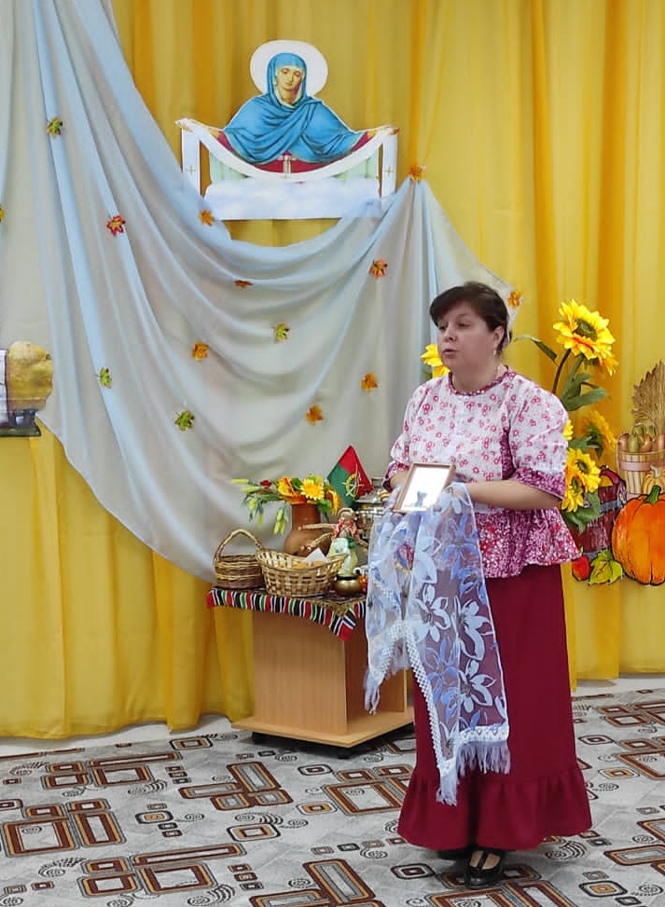
Хорошо сидим рядком, да говорим ладком.
Праздник нынче к нам пришел, батюшка- Покров!

Дети рассказывают стихотворения в честь праздника.
- Вот так чудо-чудеса…
Пожелтели все леса!
Время сказочных даров -
Будем праздновать Покров!

- Осень землю покрывает
Пёстрым, праздничным ковром.
Так природа поздравляет
Нас с Великим Покровом!

2.СКАЗКА «Как платок Машеньки стал Покровом для лесных зверей»
Покров-любимый и особо почитаемый праздник на Дону. Казаки почитали Божью матерь, молились ей, верили, что она как мама, выслушает, поймёт, посочувствует и обязательно поможет.
Именно она расстилает над нами свой платок-омофор и хранит нас, православных людей.
А сейчас вы увидите сказку.

Действующие лица: Автор, Бабушка, Маша, Мышка, Зайчик, Медведь, Лиса.
Автор:
Сказку мы сейчас покажем
Про Покров вам в ней расскажем!
Жила-была бабушка, звали ее Даша
И была у нее любимая внучка – Маша.
Подарила ей бабушка на именины
Шарф-покров синий, красивый.
Маше шарф этот, между прочим,
Не просто понравился, понравился очень.
Не снимает она его, носит с утра до ночи.
То так покроет им голову, то вот так плечи
Красавица наша Маша, просто нет речи.
(Звучит музыка, выходят бабушка и Маша)
Бабушка:
Ночь прошла, темноту унесла.
Выйди, Машенька, открой ставенки.

Маша:
Доброе утро, бабушка!
Бабушка:
Доброе утро! Внученька!
Поздравляю тебя с праздником — Покрова Богородицы.
Маша:
Бабушка! А как это —Покров?
Бабушка:
Покров – это то, что укрывает нас от чего-нибудь.
Вот шарф твой тоже покров – можно и от холода укрыться и от ветра.
Маша:
А почему Божьей Матери покров?
Бабушка:
Тех, кто просит Богородицу о защите – покрывает Она своим невидимым шарфом-омофором от всех бед и несчастий, болезней и скорбей, а еще и от врагов.
Маша:
Вот здорово. И меня Богородица тоже под покров возьмет?
Бабушка:
Ну, конечно, если ты ее попросишь.
Маша:
Бабушка! А можно я к празднику осенний букет из листьев соберу?
Бабушка:
Иди, уж, озорница, да далеко в лес не заходи. А в опасности – Богородицу зови.
Маша:
Хорошо, хорошо, бабушка, я в лес недалеко пойду и букет красивый соберу.(Уходят)
Автор:
Прохладно уже в осеннем лесу. Накинула Маша на плечи подарок бабушкин –шарф-покров и побежала по тропинке.
Маша собирает букет из листьев. Звучит тревожная музыка.
Автор:
Деревце, за деревце, кустик за кустик… И заблудилась Машенька.
Маша:
Ой, а где же тропинка? Я заблудилась (Плачет)
Автор:
Ребята, Машенька заблудилась в лесу, что же делать? (Ответы детей).
А Богородицу можно попросить помочь Маше? А как попросить?(Ответы)
Маша:
Богородица, помоги! Ты меня сбереги.
Звучит светлая, радостная музыка.
Автор: Только успеть сказала и тропинку увидала, домой поспешила, а платочек на веточке забыла.
ВДРУГ….
(звучит музыка выбегает мышка)
Мышка:
Я – мышка-норушка,
Вот носик, два ушка,
Еще длинный хвостик
И серый животик. Пи-пи-пи
Осень в гости к нам пришла,
А я домик не нашла. (Ищет)
Ой, тут шарф-покров лежит
Мышка хочет под ним жить.
Ребята, живет там кто-нибудь? (Ответы)
Никого! Буду я здесь жить!
У меня теперь есть дом
Мне тепло, уютно в нем. (Заходит)
(звучит музыка, выходит Зайчик)
Зайчик:
Я Зайка-трусишка, люблю грызть морковку.
Я бегаю быстро и прыгаю ловко.
В лесу стало холодать
Надо домик поискать. (Ищет)

Да тут шарф-покров лежит,
Зайка хочет под ним жить.
Есть там кто?
Мышка:
Я Мышка-норушка. А ты кто?
Зайчик:
Я -Зайчик - побегайчик.
Давай вместе будем жить
Буду кашу нам варить.
Мышка:
Заходи.
Мышка и Зайчик вместе:
Вот какой хороший дом
Нам тепло, уютно в нем.
(Звучит музыка, выходит Медведь)
Мишка:
Я – Мишка косолапый!
Дождь и холод, ветер дует
Где же Мишка заночует? (Ищет)
Ой, тут шарф-покров лежит
Мишка будет под ним жить.
Есть тут кто?
Мышка:
Это я Мышка-норушка. (Выглядывает и прячется)
Зайчик:
Это я — Зайчик -побегайчик. А ты кто?
Мишка:
Я – Мишка косолапый!
Давайте вместе будем жить.
Зайчик и Мишка вместе:
Вот какой хороший дом
Нам тепло, уютно в нем. (Уходят)
(звучит музыка, выходит Лиса)
Лиса:
Такой Лисы, такой красы
Не видел белый свет
Умней меня, кумы-Лисы
Во всей округе нет.
Там зверушки могут жить. (Нюхает)
Зайчик (выглядывает и прячется):
Ой, боюсь, боюсь. Лиса!
Мышка (выглядывает и прячется):
Ох, утащит нас в леса.
Лиса:
Эй, трусишка, выходи, ну и мышку захвати.
Поспешите. Я тут жду, не сердите вы Лису.
Мишка:
Я Мишка косолапый!
Ты друзей моих не трожь.
Уходи плутовка прочь! (Идет на Лису)
Лиса:
Ой, спасите, помогите.
Лисоньку вы защитите-е-е!
Зайчик,Мышка:
Догоняй! Держи! Лови!
Лиса:
А-а-а-а-а-ай-яй. Ой - Помогите!
Ой-ой-ой! Меня спасите!
(Все гоняются за Лисой, она убегает)
Мишка:
Мы Лису прогнали ловко,
Не вернется к нам плутовка.
А хотела съесть зайчишку
И мою подружку-мышку.
Мышка:
Пи-пи-пи мы испугались!
В доме прятались, боялись!
Зайчик:
Всех укрыл нас дом-покров,
От коварных, злых врагов.
Мишка:
А еще укрыл покров
От осенних холодов. (Звучит музыка)
Зайчик:
Кто-то к нам спешит сюда. Вдруг опять это Лиса?
Мышка и Зайчик (прячутся):
Ой-ой-ой-ой.
Выходят бабушка и Маша
Бабушка
Машенька, да вот же твой шарф-покров.
Маша:
Ой, кто-то под шарфом сидит.
И от страха дрожит.
Мне кажется, что мой покров
Укрыл зверей от холодов.
Ребята, кто там? (Ответы)
А шарф мой им зачем? (Ответы)
Бабушка:
Вот, Машенька и твой шарф оказался покровом для зверей,
Как будто шарф-омофор самой Богородицы.
Маша:
А что же делать теперь, бабушка?
Если шарф-покров забрать –
Значит, дом у них отнять.
Станет холодно зверям.
Как же будут зимовать?
Бабушка:
Ребята, а вы как думаете? Можно шарф забрать? (Ответы)
Маша:
Пусть зверушки живут под шарфом.
Мышка, Зайчик,Мишка: Спасибо!
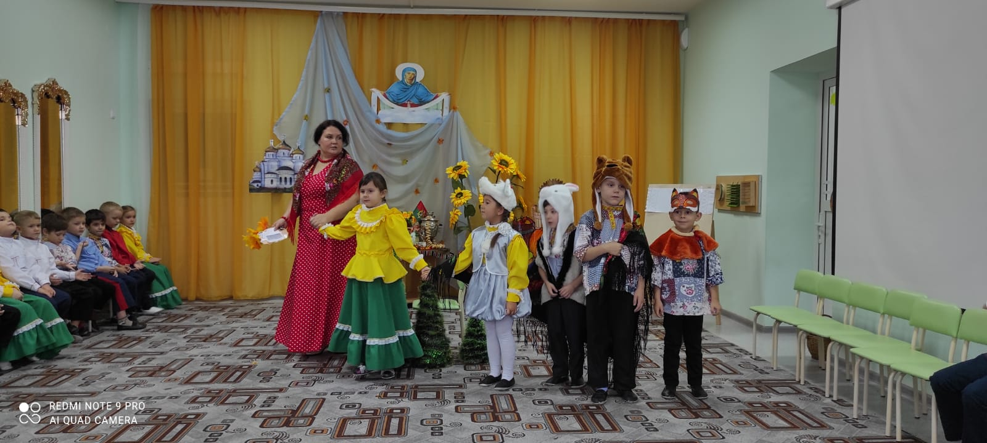
(артисты выходят на поклон)
3. Наблюдение за погодой и прогноз на будущее.
С Покрова начинаются первые заморозки. В народе гооворят: «Покров – первое зазимье». Называли праздник так оттого, что «На Покров земля покрывается — где листком, где снежком», «На Покров до обеда осень, а после обеда — зимушка-зима».
Давайте сделаем зарисовки: вот лист календаря, проверим так ли это?
Дождливый день на Покров-на следующий год пчёлы соберут много мёда.
Не покрыл снег на Покров- и в ноябре, и в декабре не будет долго снега.
Не покрыл снег Покрова, не покроет и Рождество.
Если с вишен до Покрова не пала листва-то будет тёплая зима.
- На Покрова чисты огороды, пусты и поля.
Говорили, что к Покрову должен быть убран весь урожай. Даже морковь и свёкла, которые хранились в вырытой яме в земле и укрытые ветвями, теперь переносились в погреба. Если лук и картофель сушились в сараях, то теперь им самое место –в погребе. Говорили на селе: “На Покров последний сбор плодов”. А связано это с тем, что начинались первые заморозки.
Давайте и мы в веселой игре перенесём наши запасы: фрукты и овощи в погреб. А Донская земля всегда нас радует богатым урожаем. Спасибо ей за это!
Игра « Песню запевай-корзину с урожаем из рук в руки передавай»
Правила: две команды строятся напротив друг друга, размыкаясь на всю ширину зала. С одной стороны команды обруч с муляжами овощей (фруктов), с другой пустой обруч-«погреб».
В корзину кладут один предмет и передают эту корзину из рук в руки до погреба, обратно-пустую корзину. Пока весь урожай не будет убран.
Чья команда быстрее справится с заданием?
- Заботы этого дня.
Хозяюшка: В домах (избах, куренях) наводили порядок. Казаки говорили: «Чини избу до Покрова, а то не будет тепла». Холодные зимние ветра выдували из всех щелей тепло. Чтобы зиму в тепле провести избу конопатили, забивали щели соломой мхом, окна замазывали, завешивали, заклеивали.
Утепляли казаки и приговаривали: «Батюшка Покров, покрой нашу избу теплом, а хозяина добром!», "Покров, натопи избу без дров!"
Существовала примета: « Если затопить печь на покров берёзовыми или яблоневыми дровами, то печь будет гореть до самой весны, то есть не будет прогорать, нужно будет только вовремя добавлять дровишки.
Игра для мальчиков «Законопать щели»
Правила: две команды мальчиков, по сигналу по одному, бегут, пролазят в обруч, подбегают к станку с деревянными гвоздиками, ударяют молоточком по каждому и возвращаются обратно.
Чья команда быстрее справится с этим заданием?
Хозяюшка:
Как пришел Покров – конец хороводам. Но последние Покровские хороводы были звонкими да весёлыми!
Поднимайся, народ,
Собирайся, народ,
На Покров в последний раз
Заведем мы хоровод.
ИГРА-ХОРОВОД «Плетень»
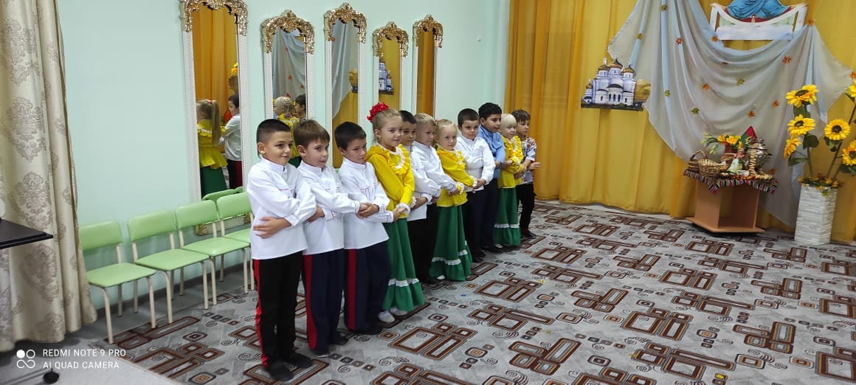

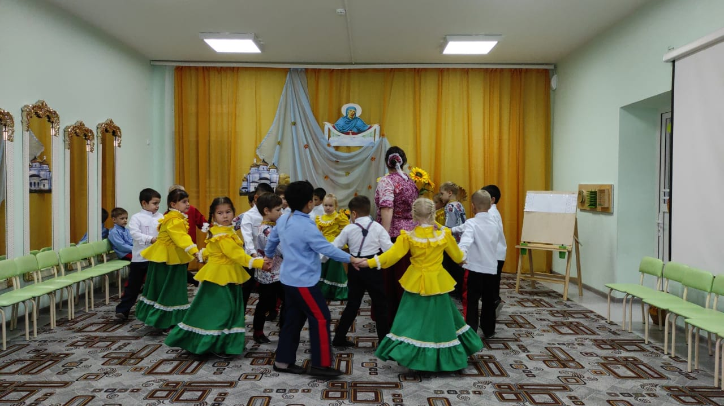

Хозяюшка: Девушки собирались по вечерам прясть, вышивать, вязать, а молодцы рядом с ними сидели, на них поглядывали да веселили их. А девицы-красавицы тайком просили: "Покров- батюшка, одари землю снежком, а меня женишком".
Игра для девочек «Коротаем вечера- вышиваем…красота!!!»
Девочки в командах , помогают друг другу, одна держит хвостик нитки, другая разматывает клубок до бумажного полотенца, где нужно фломастером вышить крестик на УТИРАЛЬНИКЕ, вернуться в команду можно лишь смотав клубок. И так далее. Чья команда девочек быстрее «вышьет» узор?
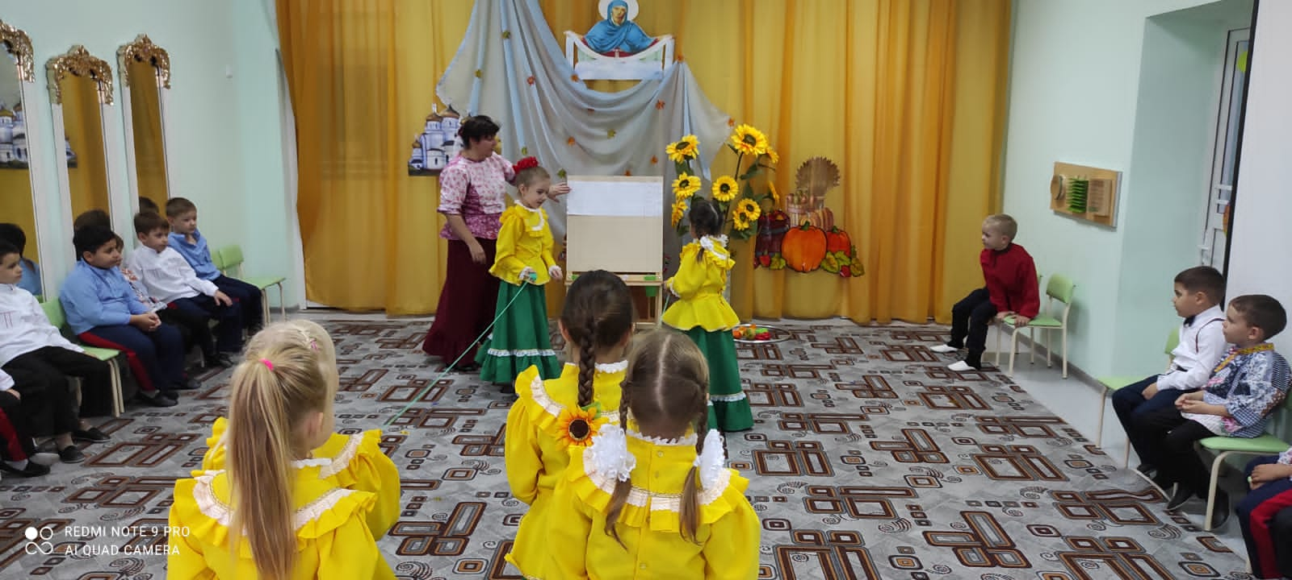
Хозяюшка:
А еще в октябре начинались покровские ярмарки. Присядьте, отдохните, а я вам расскажу про ярмарку покровскую.
А на ярмарке народ гуляет,
Все товары раскупает.
И мы туда с вами пойдём…
Для себя товар найдём.
Прослушайте внимательно русскую народную песню «Где, был Иванушка» ,
проверим кто из вас самый внимательный, нужно запомнить сколько предметов купил Иванушка и в каком порядке?
- Прослушивание р.н.п. Где был Иванушка?
Определение самого внимательного (Иванушка купил: уточку, курочку, барашка, коровку)
Хозяюшка выходит с лотком в нем загадки и предметы с отгадками, загадки отгадываем-предметы показываем!
Я по ярмарке ходила,
Угадайте, что купила?

ЗАГАДКИ.
- На верёвке кольца к чаю-
В печи часто выпекают.
Маленькие, сдобные
Колесики съедобные. (Бублики)

- Туки-туки — Перестуки,
Если взял
Меня ты в руки,
Так не бей же
Как попало,
Чтоб по пальцу
Не попало. (Молоток)

- Он пушистый, мягкий, круглый,
Но совсем не кот.
Укатился он с корзинки,
Прямо под комод. ( клубок ниток)

- Любит есть морковку,
Убегает ловко.
Смотрит, где лисица,
Сам себя боится. Кто это? (Зайчик).
Это игрушка-забава у казачат: «Зайчик на пальчик» Делать её умели все казачата из простого платка. Игрушек не было, а она была мягкой, её можно было надеть на пальчик и не скучать, когда родителей не было в доме. Хотите научу?
Показ выполнения игрушки «Зайчик на пальчик»
- Деревянный черпачок
Красненький колпачок
Три раза в день берётся
И опять на место кладётся.
Утром, вечером и днем
Нужен он всем за столом.
Ждут нас каша, суп, окрошка
А поможет есть их … (Ложка)

Это – хохломская ложка (показывает). Мастера этого дела красили деревянную посуду черной краской, а потом расписывали ее разными узорами – цветами, ягодами, листочками. И еще украшали такую роспись золотой краской.
Игра в кругу «За ложкой беги!»
Правила: Дети стоят по кругу, а водящий идёт по ругу , сзади, и по ладошкам чашечкам стучит ложкой:
Слова: Бабушка Даша
Нам сварила кашу.
Всех ребяток позвала,
А ложка лишь одна!
Там, где закончились слова становится водящий и поднимает ложку вверх.
К нему спинами становятся два соседа и после команды бегут противоходом, кто первый коснётся ложки рукой, тот становится водящим!
1,2,3,
За ложкой беги!
- Чок-чок-чок-чок!
Рос на ветке сундучок.
Сундучок не простой,
Сундучок костяной.
Горшочек маленький,
Кашка сладенька.
Горшочка не разбить,
Так и кашки не добыть.

Подсказка: Круглый, зрелый, загорелый.
Попался на зубок,
Расколоться всё не мог.
А попал под молоток,
Хрустнул раз —
И треснул бок. (ОРЕХ)
Шумовой оркестр
(девочки-колокольчики, мальчики-орехи) (под рус. нар. мелодию)
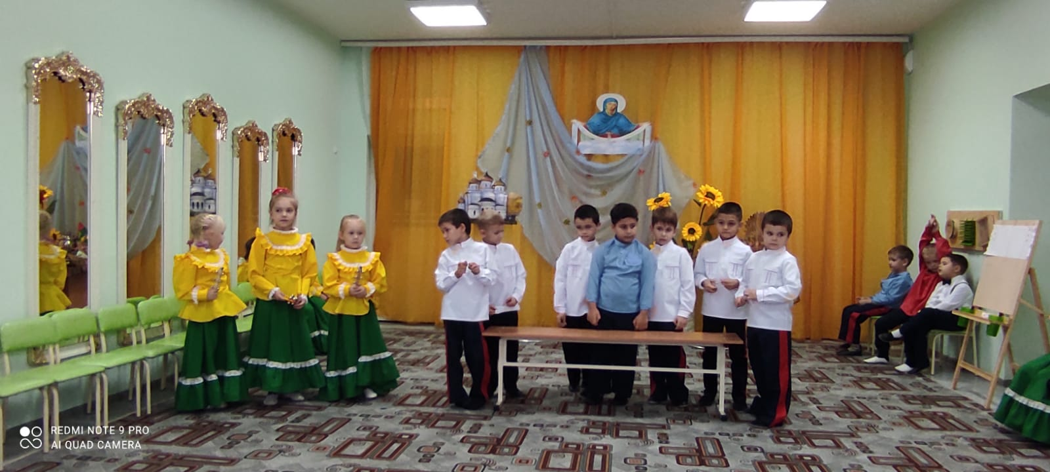

И последняя загадка.
- Головной убор казачки
Выбирали себе сами
И работать, и гулять,
Плечи в холод прикрывать.
Собирали в узелок из материи…
(ПЛАТОК)
Объявляется танец- игра – «Выбираю жениха при помощи платка»
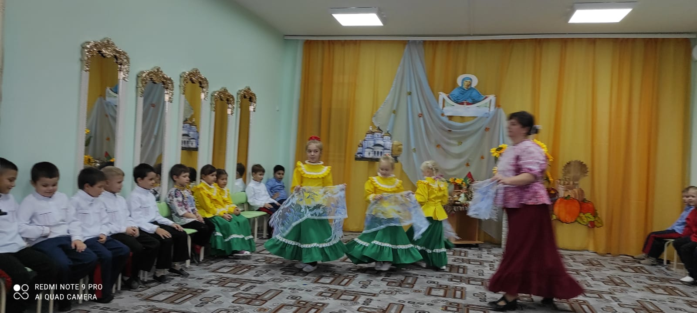
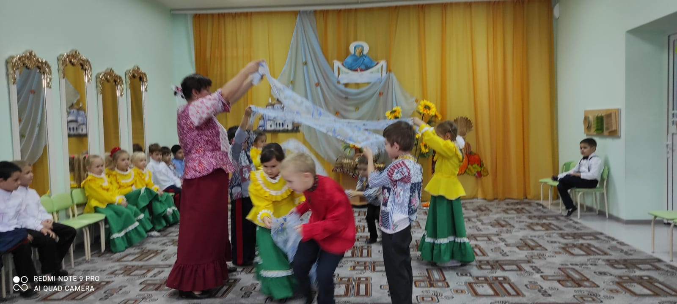
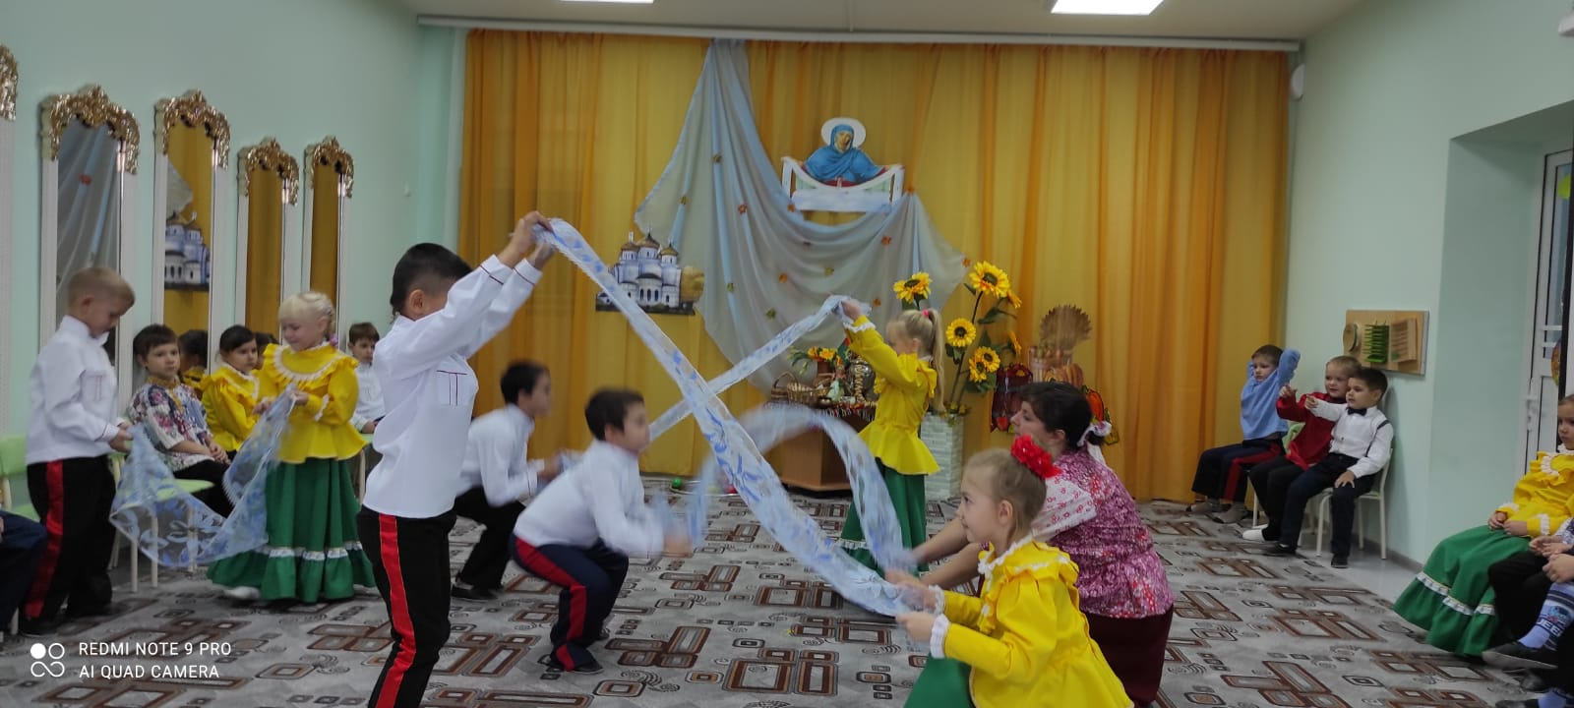
Время наше завершается,
Ярмарка-то закрывается!
Товары распродали-
Добра домой набрали.
Всех сердечно с праздником
Покрова поздравляем!
Здоровья телесного, душевного желаем!
Мира всем и добра,
Ну, а нам домой пора.
ЧАЕПИТИЕ.
